MODUL AJAR KURIKULUM MERDEKA
INFORMASI UMUM
A. IDENTITAS MODUL
Penyusun  Instansi  Tahun Penyusunan  Jenjang Sekolah  Mata Pelajaran  Fase / Kelas  Unit 4  Kegiatan Pembelajaran 1  Elemen  Capaian Pembelajaran  Alokasi Waktu | :  :  :  :  :  :  :  :  :  :  : | Tahun 20  Pendidikan Pancasila dan Kewarganegaraan  A / II (Dua)  Negara Kesatuan Republik Indonesia.  Mengenal karakteristik dan ciri-ciri fisik lingkungan rumah dan sekolah.  Negara Kesatuan Republik Indonesia  - Peserta didik mampu mengidentifikasi dan menceritakan bentuk kerja sama dalam keberagaman di lingkungan keluarga dan sekolah. Peserta didik mampu mengenal ciri-ciri fisik lingkungan keluarga dan sekolah, sebagai bagian tidak terpisahkan dari wilayah NKRI. Peserta didik mampu menyebutkan contoh sikap dan perilaku menjaga lingkungan sekitar serta mempraktikkannya di lingkungan keluarga dan sekolah.  Pertemuan Ke-1 (2 X 35 Menit)
B. KOMPETENSI AWAL
Capaian Pembelajaran :
1. Peserta didik dapat mengenal karakteristik dan ciri-ciri fisik lingkungan rumah dan sekolah, sebagai bagian tidak terpisahkan dari wilayah NKRI.
2. Peserta didik dapat menyebutkan contoh perilaku dan sikap yang menjaga lingkungan sekitar, serta mempraktikannya di rumah dan di sekolah
C. PROFIL PELAJAR PANCASILA
- Beriman, bertakwa kepada Tuhan yang Maha Esa dan berakhlak mulia,
- Mandiri.
- Bernalar Kritis.
- Bergotong royong, dan
- Berkebinekaan global
D. SARANA DAN PRASARANA
- Media pembelajaran antara lain buku atau bahan ajar, alat peraga, buku absen.
- Menyiapkan kertas HVS atau kertas gambar untuk peserta didik.
- Menyiapkan peta daerah yang berlokasi sekolah masing-masing.
E. TARGET PESERTA DIDIK
- Peserta didik reguler/tipikal
F. JUMLAH PESERTA DIDIK
- Minimum 15 Peserta didik, Maksimum 25 Peserta didik
G. MODEL PEMBELAJARAN
- Model pembelajaran dapat berupa model pembelajaran tatap muka, pembelajaran jarak jauh luar jaringan (PJJ Luring), dan cooperative learning.
H. MATERI POKOK
Kegiatan Pembelajaran 1 :
1. Inilah Lingkungan Rumahku
2. Inilah Lingkungan sekolahku
KOMPONEN INTI
A. TUJUAN KEGIATAN PEMBELAJARAN
Alur Tujuan Pembelajaran :
4.1. Melalui kegiatan berdoa sebelum belajar, peserta didik dapat menunjukkan sikap bersyukur sebagai akhlak beragama yang berarti beriman dan bertaqwa terhadap Tuhan Yang Maha Esa, sebagai aspek nilai Profil Pelajar Pancasila.
4.2. Melalui kegiatan menyanyikan lagu nasional atau lagu daerah sebelum pembelajaran dimulai, peserta didik menunjukkan sikap keceriaan dan semangat belajar sebagai bentuk nilai karakter kewarganegaraan atau Civic Disposition yaitu nilai cinta tanah air dan semangat bela negara.
4.3. Melalui kegiatan mengamati gambar, menggambar rumah peserta didik dapat menunjukkan sikap berpikir kritis sebagai aspek nilai Profil Pelajar Pancasila.
4.4. Melalui kegiatan permainan Civic Home dan civic miniatur, peserta didik dapat menunjukkan sikap berkebinekaan global dan gotong royong.
B. PEMAHAMAN BERMAKNA
- Peserta didik dapat mengidentifikasi karakteristik dan ciri-ciri fisik dari lingkungan rumah.
C. PERTANYAAN PEMANTIK
- Bagaimana beraktivitas di lingkungan tempat tinggal (rumah) dan lingkungan sekolah?
- Apakah sudah mengenal lingkungan sekitar?
D. KEGIATAN PEMBELAJARAN
1. Persiapan Mengajar
a. Guru mempersiapkan ruang kelas agar tertata rapi sehingga peserta didik nyaman dan senang dalam belajar.
b. Guru mempersiapkan media pembelajaran antara lain buku atau bahan ajar, alat peraga, buku absen.
c. Pada kegiatan pembelajaran I ini, guru menyiapkan kertas HVS atau kertas gambar untuk peserta didik.
d. Guru menyiapkan peta daerah yang berlokasi sekolah masing-masing.

2. Kegiatan Pembelajaran di Kelas
a. Kegiatan Pendahuluan (10 Menit)
1) Guru mengajak peserta didik untuk membaca doa terlebih dahulu sebelum belajar menurut agama masing-masing. Proses ini sebagai bentuk mewujudkan Profil Pelajar Pancasila yaitu berakhlak mulia pada indikator Akhlak beragama yakni peserta didik menyadari bahwa kesehatan dan ilmu adalah pemberian-Nya.
2) Guru juga dapat membangun semangat peserta didik dengan mengajak untuk menyanyikan bersama lagu nasional “Satu Nusa Satu Bangsa” atau lagu anak-anak misalnya “kring-kring ada sepeda”. Setelah itu guru menyampaikan makna lagu tersebut yang dihubungkan dengan materi pembelajaran satu. Hal ini membangun aspek karakter Civic Disposition yaitu cinta tanah air dan nasionalisme. Disamping itu dengan bernyanyi akan membangun keceriaan dan semangat belajarnya sebagai bagian aspek Profil Pelajar Pancasila yaitu nilai Mandiri dengan indikator Regulasi diri yang berarti peserta didik diharap mampu mengolah pikiran dan perasaan untuk mencapai tujuan pembelajaran hari ini serta kreativitas peserta didik.
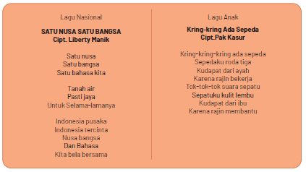

b. Kegiatan Inti (45 Menit)
1) Guru menempelkan peta Indonesia di papan tulis atau menampilkannya pada Power Point
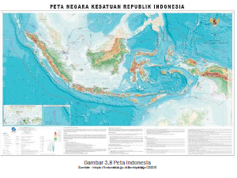
2) Guru menjelaskan materi pengantar awal tentang Wilayah NKRI. Peserta didik mendengarkan dengan penuh perhatian, sebagai sikap menghargai orang lain dan semangat belajar dari indikator Civic Disposition. Materi tersebut yaitu sebagai berikut :
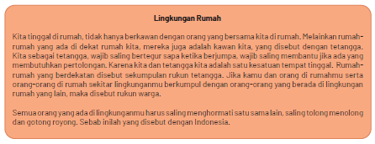
3) Peserta didik memperhatikan dengan sungguh-sungguh gambar contoh berupa gambar tentang bagaimana beraktivitas di lingkungan tempat tinggal (rumah) dan lingkungan sekolah. Kegiatan ini peserta didik menunjukkan sikap peduli dan perhatian sebagai bentuk.
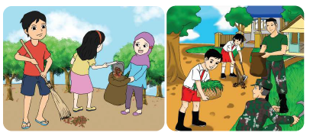
4) Setelah memberikan contoh diatas, guru mengarahkan peserta didik untuk menyiapkan pensil gambar untuk menggambarkan rumahnya dan sekolahnya. Guru meminta peserta didik untuk menyebutkan nama kampung/desa/ kelurahannya dan ada di RT/RW mana.
5) Sambil menunggu peserta didik menggambar, guru menyiapkan Peta Rumah Civic (Civic Home Map) atau Civic Home yang nantinya peserta didik akan menempelkan.
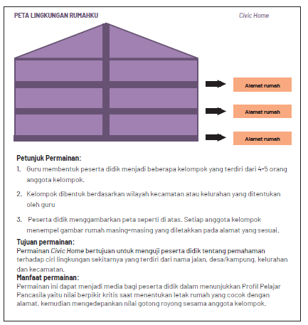

c. Kegiatan penutup (15 Menit)
1) Guru menyakan kembali kepada peserta didik “Apakah sudah mengenal lingkungan sekitar?”
2) Guru mengapresiasi peserta didik karena bersikap baik selama mengikuti pembelajaran.
3) Guru menguatkan kembali bahwa berdoa, mendengarkan guru ketika menjelaskan, mengikuti pembelajaran dengan sikap yang baik adalah bagian dari nilai beriman dan bertakwa kepada Tuhan Yang Maha Esa.
4) Guru juga menguatkan bahwa menyimak, memperhatikan,mengingat dan mencatat adalah bagian dari sikap mandiri dan berpikir kritis.
3. Kegiatan Pembelajaran Alternatif
Pada pembelajaran 1 dari kegiatan pendahuluan, inti dan penutup, menekankan tentang peserta didik mengenal lingkungan sekitar dengan memperhatikan gambar, membuat gambar dan memainkan permainan Civic Home. Dalam kegiatan tersebut, peserta didik diharapkan bersikap baik, cermat dan kritis serta saling bekerja sama.
Guru dapat melaksanakan pembelajaran alternatif melalui permainan Civic Miniatur. Berikut petunjuk permainannya :
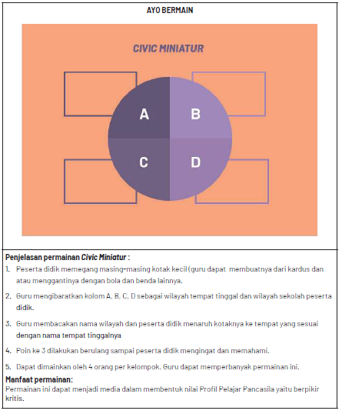

E. ASESMEN
Asesmen sikap dilakukan selama pembelajaran berlangsung. Asesmen sikap dilakukan agar Guru dapat melihat sikap yang ditunjukkan peserta didik dalam menjadi bagian dari lingkungan rumah sebagai anak Indonesia. Pedoman Asesmen yang dapat digunakan oleh Guru adalah sebagai berikut:
Panduan Asesmen Sikap
Kelas : ..............................................................................
Hari/Tanggal : ..............................................................................
Pertemuan Ke : ..............................................................................
Materi Pokok : ..............................................................................
No | Nama Peserta Didik | Kriteria  (Civic Disposition dan Profil Pelajar Pancasila) | Baik  Sekali | Baik | Cukup | Kurang
1 |  | Membaca doa sebelum belajar (Religius, Akhlak Mulia)
2 |  | Mengucapkan salam kepada guru dan teman Ketika bertemu. (Akhlak Mulia)
3 |  | Tidak memilih-milih teman dalam berkawan dan belajar. (Berkebhinekaan global)
 |  | Mampu bertanggung jawab terhadap keputusan yang sudah di buat (mandiri)
 |  | Mengajukan pertanyaan kepada guru atau teman tentang pembelajaran (bernalar kritis)

2. Asesmen Pengetahuan (Civic Knowledge)
Asesmen pengetahuan dilakukan dalam bentuk penugasan tes tertulis/lisan dengan menjawab soal-soal sebagai berikut
No | Soal | Skor | Kunci Jawaban
1 | Apa yang kamu ketahui tentang Lingkungan Rumahmu ? | 15
2 | Apakah kamu mengenal orang-orang yang menjadi tetangga rumahmu ? | 10
3 | Jelaskan yang kamu ketahui tentang tolong-menolong ! | 25
4 | Mengapa harus tolong-menolong dengan tetangga ? | 30
5 | Tuliskanlah alamat rumahmu serta nama temanmu yang kamu kenal sebagai tetangga rumahmu ! | 20
3. Asesmen Keterampilan (Civic Skill)
Asesmen Proyek
Indikator | Peserta didik menggambarkan suasana kerja sama dan gotong royong di lingkungan sekitar rumah dan peserta didik menjadi bagian dari aktivitas tersebut. Dalam poster bergambar, peserta didik diharapkan untuk menulis “SAYA BAGIAN DARI NKRI”
Rubrik Asesmen
ASPEK | (4)  BAIK SEKALI | (3)  BAIK | (2)  CUKUP | (1)  KURANG
Aktivitas kerja sama
Aktivitas gotong royong
Menjaga lingkungan
Menulis ajakan cinta NKRI
Keindahan gambar
Menunjukkan tempat tinggal dan lingkungan tempat tinggal

F. KEGIATAN PENGAYAAN DAN REMEDIAL
Kegiatan pengayaan diberikan kepada peserta didik yang telah mencapai tujuan pembelajaran serta berminat untuk menambah pengetahuan dalam topik yang sama. Guru dapat menambahkan informasi lanjutan, misalnya bacaan dalam bentuk komik :
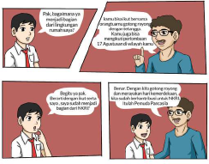
G. REFLEKSI
Dalam setiap kegiatan pembelajaran, guru harus selalu introspeksi diri atas apa yang telah diterapkan dalam proses pembelajaran dengan peserta didik. Tujuannya agar ada kemajuan dan pembaruan pada kegiatan pembelajaran selanjutnya. Berikut daftar pernyataan yang menjadi acuan guru dalam refleksi :
Tabel 3.45
Pernyataan Refleksi Guru
No. | Aktivitas Pembelajaran | Indikator Refleksi | Skor |  |  |  | Ket
No. | Aktivitas Pembelajaran | Indikator Refleksi | 1 | 2 | 3 | 4 | Ket
1. | Perencanaan | Guru menguasi konten materi pembelajaran
1. | Perencanaan | Kemampuan mendesain media
1. | Perencanaan | Kemampuan guru memanfaatkan lingkungan belajar
1. | Perencanaan | Ketepatan guru dalam mengembangkan nilai dan sikap sesuai capaian pembelajaran
1. | Perencanaan | Kesesuain media pembelajaran dengan capaian pembelajaran
2. | Pelaksanaan | Kecakapan guru dalam membangun motivasi peserta didik
2. | Pelaksanaan | Kecakapan guru dalam menjelaskan materi
2. | Pelaksanaan | Keterampilan guru mengaplikasikan media dan melibatkan peserta didik
2. | Pelaksanaan | Keterampilan guru menanamkan nilai dan membentuk nilai pada diri peserta didik dari aktivitas yang sesuai dengan capaian pembelajaran (output)
2. | Pelaksanaan | Kecakapan guru dalam berusaha membuat peserta didik belajar aktif dan mandiri sesuai dengan kaidah pendekatan ilmiah.
3. | Asesmen | Ketepatan dalam menentukan instrumen Asesmen
3. | Asesmen | Kesesuaian dalam menyusun indikator Asesmen dengan capaian pembelajaran
3. | Asesmen | Kesesuaian indikator dan instrumen Asesmen berdasarkan perkembangan kognitif, psikologis, dan nilai moral
Skor
Jumlah Skor
Keterangan :
Skor 1 = Kurang, Skor 2= Cukup, Skor 3= Baik, Skor 4= Baik Sekali
Nilai Akhir (NA) : Jumlah Skor Yang Di Capai x 100
Jumlah Skor Maksimal

LAMPIRAN
A. LEMBAR KERJA PESERTA DIDIK

Pada kegiatan pembelajaran I ini, peserta didik akan mengerjakan beberapa soal dan pertanyaan baik dalam bentuk tugas individu maupun kelompok.
Lembar Kerja Kelompok
Nama :
Kelas :
NIS :
Berikut ini adalah cerita bergambar tentang dua orang anak bersahabat ketika pulang sekolah. Mereka melihat temannya yang minum air mineral botol sambil berjalan lalu membuang botol minuman itu di sembarang tempat di lingkungan sekitar tempat tinggal mereka. Padahal ada tempat sampah yang disediakan. Jika kamu sebagai dua orang anak yang bersahabat itu, apa yang akan kamu sampaikan dan kamu lakukan terhadap anak itu?

Lembar Kerja Mandiri

Nama :
Kelas :
NIS :
Ceritakanlah apa yang telah kamu lakukan ketika ada perayaan Hari Kemerdekaan 17 Agustus di lingkungan rumahmu dan sekolahmu!
Di Lingkungan Rumah | Di Lingkungan Sekolah

Ayo Belajar!

Nama :
Kelas :
NIS :
Berilah tanda (✓) pada kolom aktivitas berikut jika kamu melakukannya di rumah dan di sekolah. Setelah itu, pada pertemuan di sekolah ceritakanlah aktivitas yang sudah kamu lakukan. Jika memungkinkan, dibuktikan dengan foto atau gambar yang kamu buat sendiri.
No | Aktivitas di tempat tinggal | Ya | Tidak | Hari/Tanggal
1 | Membantu orang tua membersihkan halaman rumah
2 | Ikut Ayah kerja bakti di Masjid
3 | Membuang sampah di tempat sampah
4 | Sedekah kepada orang yang membutuhkan
5 | ikut membantu teman/tetangga yang kesusahan

No | Aktivitas di sekolah | Ya | Tidak | Hari/Tanggal
1 | Memberi salam kepada Guru dan teman ketika bertemu
2 | Tidak menyontek atau curang dalam ujian
3 | Melaksanakan jadwal piket kelas
4 | Tidak merusak daun pohon atau mengambil buah dari pohon di sekolah
5 | Membuang sampah pada tempatnya
.
B. BAHAN BACAAN GURU & PESERTA DIDIK
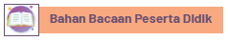
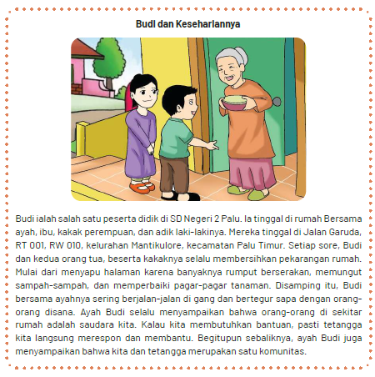
MODUL AJAR KURIKULUM MERDEKA
INFORMASI UMUM
A. IDENTITAS MODUL
Penyusun  Instansi  Tahun Penyusunan  Jenjang Sekolah  Mata Pelajaran  Fase / Kelas  Unit 4  Kegiatan Pembelajaran 2  Elemen  Capaian Pembelajaran  Alokasi Waktu | :  :  :  :  :  :  :  :  :  :  : | Tahun 20  Pendidikan Pancasila dan Kewarganegaraan  A / II (Dua)  Negara Kesatuan Republik Indonesia.  Contoh perilaku dan sikap yang menjaga lingkungan sekitar serta praktiknya.  Negara Kesatuan Republik Indonesia  - Peserta didik mampu mengidentifikasi dan menceritakan bentuk kerja sama dalam keberagaman di lingkungan keluarga dan sekolah. Peserta didik mampu mengenal ciri-ciri fisik lingkungan keluarga dan sekolah, sebagai bagian tidak terpisahkan dari wilayah NKRI. Peserta didik mampu menyebutkan contoh sikap dan perilaku menjaga lingkungan sekitar serta mempraktikkannya di lingkungan keluarga dan sekolah.  Pertemuan Ke-2 (2 X 35 Menit)
B. KOMPETENSI AWAL
Capaian Pembelajaran :
1. Peserta didik dapat mengenal karakteristik dan ciri-ciri fisik lingkungan rumah dan sekolah, sebagai bagian tidak terpisahkan dari wilayah NKRI.
2. Peserta didik dapat menyebutkan contoh perilaku dan sikap yang menjaga lingkungan sekitar, serta mempraktikannya di rumah dan di sekolah
C. PROFIL PELAJAR PANCASILA
- Beriman, bertakwa kepada Tuhan yang Maha Esa dan berakhlak mulia,
- Mandiri.
- Bernalar Kritis.
- Bergotong royong, dan
- Berkebinekaan global
D. SARANA DAN PRASARANA
- Media pembelajaran antara lain buku atau bahan ajar, alat peraga, buku absen.
- Menyiapkan lapangan atau area yang cukup luas dan aman untuk peserta didik.
E. TARGET PESERTA DIDIK
- Peserta didik reguler/tipikal
F. JUMLAH PESERTA DIDIK
- Minimum 15 Peserta didik, Maksimum 25 Peserta didik
G. MODEL PEMBELAJARAN
- Model pembelajaran dapat berupa model pembelajaran tatap muka, pembelajaran jarak jauh luar jaringan (PJJ Luring), dan cooperative learning.
H. MATERI POKOK
Kegiatan Pembelajaran 2 :
1. Pengalamanku Saling Bekerjasama
2. Aku bersikap Bersatu
3. Aku menjaga lingkungan
KOMPONEN INTI
A. TUJUAN KEGIATAN PEMBELAJARAN
Alur Tujuan Pembelajaran :
4.5. Melalui aktivitas permainan tradisional gobak sodor, peserta didik menunjukkan sikap demokratis, saling menghargai, gotong royong dan bekerja sama sebagai bentuk kekompakan.

B. PEMAHAMAN BERMAKNA
- Peserta didik dapat menunjukkan perilaku dan sikap yang menjaga lingkungan sekitar tersebut.
C. PERTANYAAN PEMANTIK
- Apakah sudah memahami sikap bersatu dan gotong royong?
D. KEGIATAN PEMBELAJARAN
1. Persiapan Mengajar
a. Guru mempersiapkan ruang kelas agar tertata rapi sehingga peserta didik nyaman dan senang dalam belajar
b. Guru mempersiapkan media pembelajaran antara lain buku atau bahan ajar, alat peraga, buku absen.
c. Pada kegiatan pembelajaran II ini, guru menyiapkan lapangan atau area yang cukup luas dan aman untuk peserta didik.

2. Kegiatan Pembelajaran di Kelas
a. Kegiatan Pendahuluan (10 Menit)
1) Guru mengajak peserta didik untuk membaca doa terlebih dahulu sebelum belajar menurut agama masing-masing. Proses ini sebagai bentuk mewujudkan Profil Pelajar Pancasila yaitu berakhlak mulia pada indikator Akhlak beragama yakni peserta didik menyadari bahwa kesehatan dan ilmu adalah pemberian-Nya.
2) Guru dapat membangun semangat peserta didik dengan mengajak untuk menyanyikan bersama lagu nasional “Dari Sabang Sampai Merauke”. Selain itu, dapat pula menyanyikan Bersama lagu “Aku Anak Indonesia”. Berikut lirik lagunya.

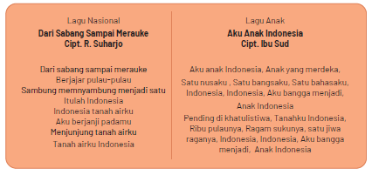
3) Setelah itu guru menyampaikan makna lagu tersebut yang dihubungkan dengan materi pembelajaran kedua. Hal ini membangun aspek Civic Disposition yaitu cinta tanah air dan nasionalisme. Disamping itu dengan bernyanyi akan membangun keceriaan dan semangat belajarnya sebagai bagian dari aspek Profil Pelajar Pancasila yaitu Mandiri dengan indikator Regulasi diri yang berarti peserta didik diharap mampu mengolah pikiran dan perasaan untuk mencapai tujuan pembelajaran hari ini. Bagian ini dapat membangun aspek kreativitas pada peserta didik.

b. Kegiatan Inti (45 Menit)
1) Pada awal pembelajaran guru menjelaskan materi nilai kekompakan dan persatuan. Guru dapat menyampaikan nilai kekompakan dan persatuan yang dapat dipahami oleh peserta didik. Berikut materi yang dapat guru sampaikan kepada peserta didik.
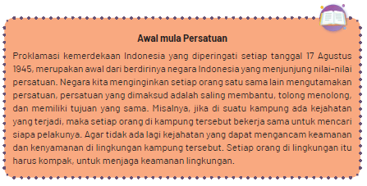
2) Guru menjelaskan bahwa persatuan penting dalam menjaga wilayah agar tidak ada gangguan yang dapat merusak kebersamaan.
3) Guru mengajak peserta didik untuk melakukan permainan tradisional Gobak Sodor. Tujuan permainan ini agar peserta didik memahami pentingnya persatuan dan kekompakan. Belajar sambil bermain atau belajar melalui permainan dapat membawa keceriaan kepada peserta didik. Melalui permainan Gobak Sodor, dapat mewujudkan Profil Pelajar Pancasila yaitu gotong royong dan bernalar kritis.
4) Berikut prosedur permainan tradisional Gobak Sodor Guru meminta peserta didik untuk menyebutkan nama kampung/desa/ kelurahannya dan ada di RT/RW mana.

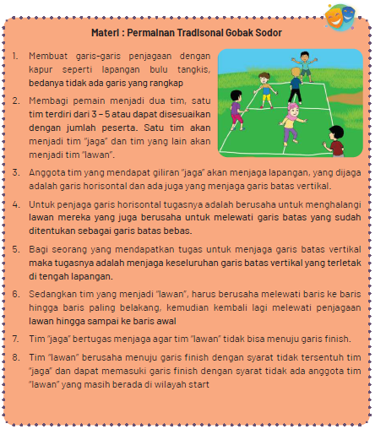
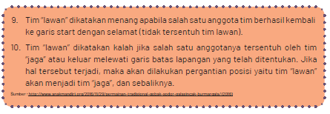

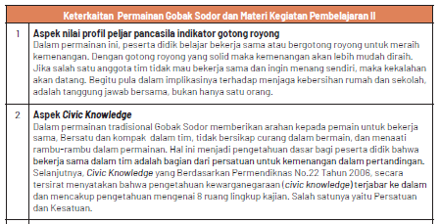

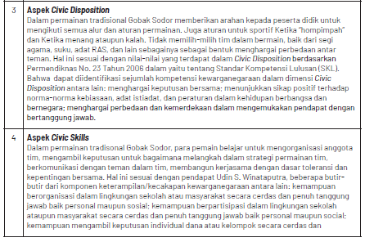
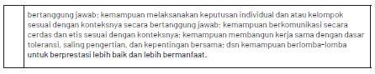
c. Kegiatan penutup (15 Menit)
1) Guru menyakan kembali kepada peserta didik “apakah sudah memahami sikap bersatu dan gotong royong?”
2) Guru mengapresiasi peserta didik karena bersikap baik selama mengikuti pembelajaran.
3) Guru menguatkan kembali bahwa berdoa, mendengarkan guru ketika menjelaskan, mengikuti pembelajaran dengan sikap yang baik adalah bagian dari nilai beriman dan bertakwa kepada Tuhan Yang Maha Esa
4) Guru juga menguatkan bahwa menyimak, memperhatikan,mengingat dan mencatat adalah bagian dari sikap mandiri dan berpikir kritis.

3. Kegiatan Pembelajaran Alternatif
Jika dalam keadaan tidak memungkinkan untuk melaksanakan pembelajaran diluar kelas atau di lapangan, guru dapat menerangkan materi dengan menggunakan Puzzle Sederhana. Guru dapat membuatnya pada papan tulis atau sebuah karton dengan menggunakan spidol board. Berikut penjelasannya :
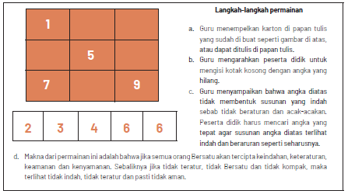
E. ASESMEN
1. Asesmen Pengetahuan (Civic Knowledge)
Soal | Kunci jawaban | Skor
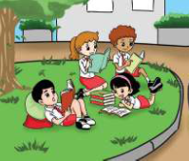
1. Perhatikan gambar di samping.
Anak-anak di samping sedang membaca buku Bersama-sama.
Bersama adalah salah satu bentuk…

2. Perhatikan gambar di samping.
Anak-anak diatas sedang bertengkar satu sama lain. Hal ini tidak baik sebab bertengkar adalah salah satu contoh hidup…

3. Jelaskanlah dengan contoh yang kamu ketahui tentang persatuan ?

4. Ani dan Budi senang berjalan-jalan di kompleks rumahnya Ketika sore hari. Sebab mereka pasti akan bertegur sapa dengan orang-orang yang mereka temui. Suatu hari, Ketika ani berjalan, ia terjatuh tersandung batu. Lututnya berdarah. Budi pun langsung berteriak minta tolong. Para tetangga langsung datang menolong Ani. Sikap ini termasuk contoh…
a. Acuh-tak acuh
b. Cuek
c. Toleransi
d. Kepedulian

5. Kita harus bicara dengan… kepada orang lain.
a. Rajin
b. Iri
c. Ramah

2. Asesmen Sikap (Civic Disposition)
No | Indikator Asesmen | Skor
No | Indikator Asesmen | 1 | 2 | 3 | 4
1 | Kejujuran dalam mengerjakan tugas
2 | Kesungguhan dalam mengerjakan tugas
3 | Ketepatan waktu dalam mengumpulkan tugas
4 | Ketepatan dalam mengerjakan tugas
Keterangan skor :
skor 4 = sangat baik, skor 3 = baik, skor 2= kurang baik, skor 1= tidak baik
Asesmen sikap dilakukan selama pembelajaran berlangsung. Asesmen sikap dilakukan agar Guru dapat melihat sikap yang ditunjukkan peserta didik dalam menjadi bagian dari lingkungan rumah sebagai anak Indonesia. Pedoman Asesmen yang dapat digunakan oleh Guru adalah sebagai berikut:

Panduan Asesmen Sikap
Kelas : ..............................................................................
Hari/Tanggal : ..............................................................................
Pertemuan Ke : ..............................................................................
Materi Pokok : ..............................................................................
No | Nama Peserta Didik | Kriteria  (Civic Disposition dan Profil Pelajar Pancasila) | Baik  Sekali | Baik | Cukup | Kurang
1 | Haidar | Membaca doa sebelum belajar (Religius, Akhlak Mulia)
2 | Nusaybah | Mengucapkan salam kepada guru dan teman Ketika bertemu. (Akhlak Mulia)
3 | Halwa | Tidak memilih-milih teman dalam berkawan dan belajar. (Berkebhinekaan global)
 |  | Mampu bertanggung jawab terhadap keputusan yang sudah di buat (mandiri)
 |  | Mengajukan pertanyaan kepada guru atau teman tentang pembelajaran (bernalar kritis)

3. Asesmen Keterampilan (Aspek Civic Skill)
Indikator | Carilah gambar di koran atau majalah bekas yang menunjukkan hidup kompak, bersatu dan rukun. Gunting dan tempel gambar itu pada kolom di bawah ini . Jelaskanlah gambar tersebut sesuai pertanyaan :  Apa yang terjadi pada gambar itu ? mencerminkan hidup bersatu atau tidak ?  jika tidak Bersatu, bagaimana seharusnya ? Tempelkan gambarmu!
Rubrik Asesmen
ASPEK | (4)  BAIK SEKALI | (3)  BAIK | (2)  CUKUP | (1)  KURANG
Mandiri
Aktivitas kekompakan
Menulis jawaban sesuai pertanyaan
Ketepatan gambar
kreatifitas
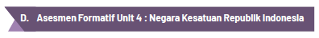
Berilah tanda silang pada jawaban yang paling benar.
1. Orang yang tinggal di sebelah rumah kita disebut…
a. Orang-orang
b. Kampung tetangga
c. Tetangga rumah
2. Orang-orang yang tinggal di sebelah sekolah kita disebut…
a. Kepala sekolah
b. Guru sekolah
c. Tetangga sekolah
3. Sebagai tetangga, dalam hal membersihkan lingkungan kompleks rumah, kita harus…
a. Saling meminta
b. Saling bekerja sama
c. Saling menuduh
4. Dalam mengikuti perlombaan kelas siapa yang paling indah, kita harus…agar kelas kita bersih dan indah dan dapat memenangkan lomba.
a. Bermusuhan
b. Saling menuduh
c. Kompak
5. Arman ingin membantu Pak Reno. Arman menerapkan hidup…
a. Susah
b. Senang
c. rukun

F. KEGIATAN PENGAYAAN DAN REMEDIAL
Kegiatan pengayaan diberikan kepada peserta didik yang telah mencapai tujuan pembelajaran serta berminat untuk menambah pengetahuan dalam topik yang sama.
Dalam pengayaan ini, guru dapat memberikan bacaan kepada peserta didik tentang saling berbagi dan tolong menolong.
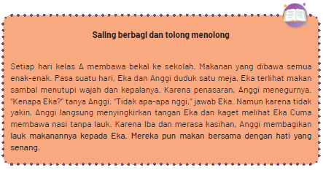

G. REFLEKSI
Dalam setiap kegiatan pembelajaran, guru harus selalu introspeksi diri atas apa yang telah diterapkan dalam proses pembelajaran dengan peserta didik. Tujuannya agar ada kemajuan dan pembaruan pada kegiatan pembelajaran selanjutnya. Berikut daftar pernyataan yang menjadi acuan guru dalam refleksi :

Tabel 3.46 Pernyataan Refleksi Guru
No. | Aktivitas Pembelajaran | Indikator Refleksi | Skor |  |  |  | Ket
No. | Aktivitas Pembelajaran | Indikator Refleksi | 1 | 2 | 3 | 4 | Ket
1. | Perencanaan | Guru menguasi konten materi pembelajaran
1. | Perencanaan | Kemampuan mendesain media
1. | Perencanaan | Kemampuan guru memanfaatkan lingkungan belajar
1. | Perencanaan | Ketepatan guru dalam mengembangkan nilai dan sikap sesuai capaian pembelajaran
1. | Perencanaan | Kesesuain media pembelajaran dengan capaian pembelajaran
2. | Pelaksanaan | Kecakapan guru dalam membangun motivasi peserta didik
2. | Pelaksanaan | Kecakapan guru dalam menjelaskan materi
2. | Pelaksanaan | Keterampilan guru mengaplikasikan media dan melibatkan peserta didik
2. | Pelaksanaan | Keterampilan guru menanamkan nilai dan membentuk nilai pada diri peserta didik dari aktivitas yang sesuai dengan capaian pembelajaran (output)
2. | Pelaksanaan | Kecakapan guru dalam berusaha membuat peserta didik belajar aktif dan mandiri sesuai dengan kaidah pendekatan ilmiah.
3. | Asesmen | Ketepatan dalam menentukan instrumen Asesmen
3. | Asesmen | Kesesuaian dalam menyusun indikator Asesmen dengan capaian pembelajaran
3. | Asesmen | Kesesuaian indikator dan instrumen Asesmen berdasarkan perkembangan kognitif, psikologis, dan nilai moral
Skor
Jumlah Skor
Keterangan :
Skor 1 = Kurang, Skor 2= Cukup, Skor 3= Baik, Skor 4= Baik Sekali
Nilai Akhir (NA) : Jumlah Skor Yang Di Capai x 100
Jumlah Skor Maksimal

LAMPIRAN
A. LEMBAR KERJA PESERTA DIDIK
Pada kegiatan pembelajaran I ini, peserta didik akan mengerjakan beberapa soal dan pertanyaan baik dalam bentuk tugas individu maupun kelompok.

Tugas Individu
Nama :
Kelas :
NIS :
Kerjakanlah tugas di bawah ini!
Berilah tanda (✓) pada gambar yang mencerminkan kekompakan, persatuan, dan kerukunan. Dan berilah tanda (✗) untuk gambar yang tidak mencerminkan persatuan, kekompakkan, dan kerukunan dan akhlak mulia.
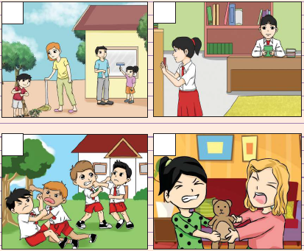

Tugas Kelompok
Nama :
Kelas :
NIS :
Proyek Citizen : Analisis Masalah
Perhatikanlah gambar berikut!
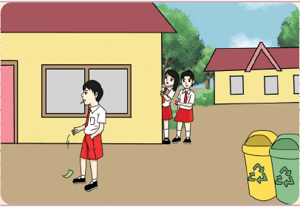
Dua perempuan di gambar bernama Safa dan Marwah. Sedangkan anak laki-laki bernama Adam. Jika kamu menjadi safa dan temanmu marwah, apa yang akan kamu lakukan terhadap Adam ?
Tuliskanlah jawabanmu, atau ceritakan langsung di hadapan guru dan teman kelasmu!
B. BAHAN BACAAN GURU & PESERTA DIDIK
Berikut Dongeng anak yang memiliki pesan moral tentang persatuan dan kesatuan
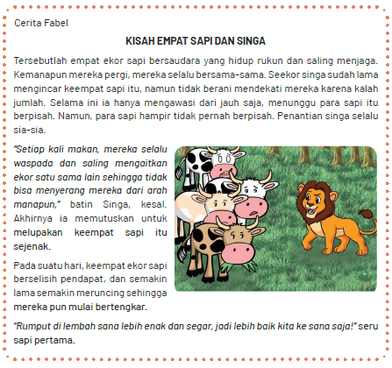
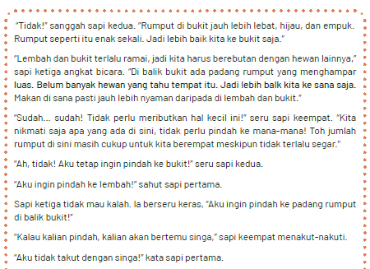
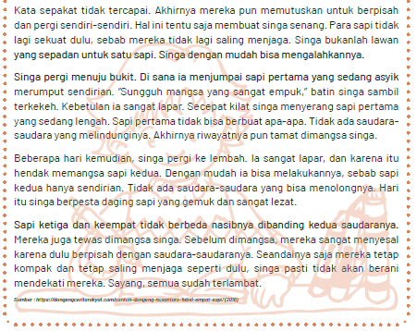


Bahan bacaan guru dapat dipelajari sebelum guru mengajar. Diharapkan materi ini dapat dipahami oleh guru dan dapat disampaikan Kembali dengan kalimat yang ringan dan mudah dipahami oleh peserta didik.
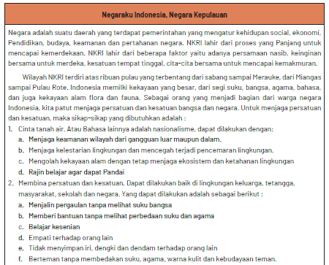
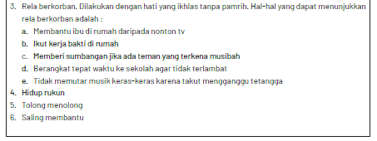

C. GLOSARIUM
alokasi waktu merupakan waktu yang dibutuhkan untuk ketercapaian suatukompetensi dasar dalam pertemuan pembelajaran harian, memperhatikan minggu efektif per semester, alokasi waktu mata pelajaran per minggu dan jumlah alokasi waktu mata pelajaran dalam satu tahun
apresiasi adalah penilaian atau penghargaan terhadap sesuatu karya
asesmen merupakan bagian terpadu dari proses pembelajaran, memfasilitasi pembelajaran, dan menyediakan informasi yang holistik sebagai umpan balik untuk pendidik, peserta didik, dan orang tua, agar dapat memandu mereka dalam menentukan strategi pembelajaran selanjutnya.
asesmen formatif merupakan merupakan bagian terpadu dari proses pembelajaran, memfasilitasi pembelajaran, dan menyediakan informasi yang holistik sebagai umpan balik untuk pendidik, peserta didik, dan orang tua dalam satu tujuan kegiatan pembelajaran
asesmen sumatif merupakan merupakan bagian terpadu dari proses pembelajaran, memfasilitasi pembelajaran, dan menyediakan informasi yang holistik sebagai umpan balik untuk pendidik, peserta didik, dan orang tua dalam satu kompetensi dasar atau unit pembelajaran
budaya sekolah adalah kebiasaan atau tradisi sekolah yang tumbuh berkembang sesuai dengan nilai-nilai yang berlaku di sekolah.
bunga norma merupakan sebuah media pembelajaran yang dibuat seperti bunga yang berisi informasi-informasi di dalamnya
capaian pembelajaran adalah kompetensi yang harus dicapai peserta didik dalam sikap, pengetahuan dan keterampilan Civic Commitment adalah kesetiaan kritis warga negara terhadap nilai-nilai dan prinsip-prinsip kehidupan demokrasi Civic Competence adalah kemampuan yang harus dikuasai seorang peserta didik yang meliputi pengetahuan, nilai dan sikap, serta keterampilan yang mendukungnya menjadi warga negara yang partisipatif dan bertanggung jawab dalam kehidupan bermasyarakat, berbangsa dan bernegara.
civic confidence adalah kepercayaan diri warga negara yang memahami dan menguasai pengetahuan kewarganegaraan dan sikap kewarganegaraan dan keterampilan kewarganegaraan
civic congklak sebuah media pembelajaran yang menggunakan permainan congklak dalam mengajarkan PPKn
civic disposition adalah karakter yang dimiliki warga negara dalam kehidupan bermasyarat, berbangsa dan bernegara
civic home sebuah media pembelajaran yang dibuat seperti bagian rumah yang berisi informasi-informasi di dalamnya
civic knowledge adalah pengetahuan kewarganegaraan mengenai hal-hal yang perlu diketahui dan pemahaman sebagai warga negara.
civic miniatur adalah media pembelajaran yang dibuat seperti kehidupan kewarganegaraan
civic responsibility adalah kesadaran hak dan kewajiban warga negara yang bertanggungjawab
civic skills adalah keterampilan warga negara yang berasal dari pengetahuan warga negara yang diperoleh
sivic wayang adalah media pembelajaran wayang yang berisi penjelasan kewarganegaraan
sooperative learning adalah model pembelajaran yang menekankan kerjasama sikap dan perilaku antar peserta didik dalam mencapai tujuan pembelajaran
discovery learning adalah model pembelajaran yang menekankan proses pembelajaran penemuan yang dilakukan peserta didik pada suatu konsep atau materi
ekstrakurikuler adalah kegiatan non pelajaran yang dilaksanakan di luar jam belajar
feedback adalah tanggapan atau respon balik yang diberikan kepada pemberi respon
games adalah salah satu metode pembelajaran yang isinya menggunakan permainan
global citizenship adalah sesorang yang mengedepankan identitas individu sebagai warga dunia
holistic adalah keseluruhan dari bagian-bagian
ice breaking adalah kegiatan untuk memecahkan suasana jenuh atau serius agar menjadi lebih santai
identitas personal adalah suatu identifikasi diri oleh dirinya sendiri, dengan penilaian dari orang lain yang biasanya menggambarkan ciri-ciri fisik, sifat, gaya bicara dan tingkah laku
identitas sosial adalah suatu identifikasi diri oleh dirinya sendiri, dengan penilaian dari orang lain yang biasanya menggambarkan agama, suku bangsa, kelas sosial dan lainnya
indikator asesmen tujuan pembelajaran peserta didik yang dapat diukur dalam aspek sikap, pengetahuan dan keterampilan
instrumen asesmen adalah alat berupa rumusan pertanyaan atau perintah untuk mengukur kemampuan peserta didik dalam aspek sikap, pengetahuan dan keterampilan
intrakurikuler adalah kegiatan utama sekolah yang menggunakan alokasi waktu yang telah ditentukan dalam struktur kurikulum
inquiry learning adalah model pembelajaran yang menekankan proses pembentukan pengetahuannya sendiri
kartu bermakna adalah media pembelajaran berupa kartu yang berisi tulisan makna dari suatu kata atau istilah
kartu nama adalah media pembelajaran berupa kartu yang berisi tulisan nama suatu kata atau istilah
kartu tugas adalah media pembelajaran berupa kartu yang berisi tulisan tugas atau perintah yang harus dilakukan
kartu kata adalah media pembelajaran berupa kartu yang berisi tulisan kata atau istilah
klarifikasi adalah penjelasan sesuai dengan k eadaan yang sebenarnya
klasikal adalah proses pembelajaran dengan posisi secara bersama-sama di kelas

kokurikuler adalah kegiatan yang memperkuat intrakuriker di luar jam, misalnya pengayaan, kunjungan dan lainnya
komprehensif adalah ruang lingkup yang luas menyangkut banyak hal
live learning adalah pembelajaran melalui praktek langsung
LKPD adalah serangkaian aktivitas atau perintah untuk peserta didik dalam proses pembelajaran menuju ketercapaian tujuan pembelajaran
make a match adalah tipe dari model pembelajaran yang dalam pelaksanaanya mencari kecocokan pasangan pernyataan atau jawaban.
modifikasi asesmen adalah proses penyesuaain asesmen terhadap peserta didik karena sesuatu hal, misalnya berkebutuhan khusus
nilai adalah suatu standar dalam menyatakan suatu perilaku baik atau jelek
pasar kata adalah suatu media pembelajaran yang menggunakan kata sebagai media
dalam suasana seperti di pasar
peer assesment adalah asesmen yang dilakukan terhadap teman yang meliputi aspek sikap, pengetahuan, dan keterampilan
pembelajaran Alternatif adalah pilihan pembelajaran lain dari kegiatan pembelajaran utama yang sudah dirancang sebelumnya terjadi karena sesuatu hal
pengayaan adalah kegiatan pemberian materi atau pengalaman belajar yang lebih tinggi dalam topik yang sama
pohon pancasila adalah suatu media pembelajaran yang dibuat seperti pohon berisi nilai-nilai yang sesuai dengan sila-sila Pancasila
problem based learning adalah model pembelajaran yang membantu peserta didik memecahkan suatu masalah atau topik sehingga diperoleh solusi
problem solving adalah kemampuan mengidentifikasi maslalah serta menemukan solusi yang tepat dalam pembelajaran
profil pelajar pancasila adalah visi mengenai karakter dan kemampuan pelajar Indonesia
project based learning adalah model pembelajaran yang menggunakan proyek/ kegiatan dalam pembelajarannya
project citizen adalah instructional treatment berbasis masalah untuk mengembangkan kemampuan kewarganegaraan
prosedur asesmen adalah tahapan kegiatan untuk menyelesaikan penggalian data atau informasi dari proses dan hasil pembelajaarn peserta didik
puzzle adalah potongan-potongan gambar atau simbol
refleksi adalah proses mengungkapkan atau memikirkan kembali atas suatu kegiatan atau peristiwa yang telah dilaksanakan dengan jujur
reinforcement adalah penguatan guru kepada peserta didik dalam bentuk verbal maupun non verbal
rubrik asesmen adalah panduan atau alat asesmen yang disusun untuk melaksanakan tujuan asesmen

self assesment adalah asesmen yang dilakukan terhadap diri sendiri yang meliputi aspek sikap, pengetahuan, dan keterampilan
sistematis adalah semua usaha untuk menguraikan atau merumuskan hubungan yang teratur
skala sikap adalah alat pengukuran sikap yang berisi pernyataan sikap
teknik asesmen adalah cara melaksanakan asesmen terhadap peserta didik
terpadu artinya kesatuan utuh dari berbagai aspek
tower civic adalah media pembelajaran dalam PPKn yang dinspirasi dari tower
ular naga adalah metode dalam pembelajaran PPKn menggunakan permaian ular naga
ular tangga norma adalah media pembelajaran dalam PPKn yang dinspirasi dari permainan ular tangga
wayang karakter adalah media pembelajaran dalam PPKn yang dinspirasi dari wayang
D. DAFTAR PUSTAKA
Budiyanto, Moch. Agus Krisno. 2016. Sintaks 45 Model Pembelajaran dalam Student Centered Learning (SCL). Malang: Universitas Muhammadiyah Malang
Christian Siregar.2014.Pancasila, Keadilan Sosial dan Persatuan Indonesia.Jurnal Humaniora, No.5 Volume 1 April 2014
Depdiknas. 2016. Permendikbud Nomor 22 Tahun 2016 Tentang Standar Proses Pendidikan Dasar dan Menengah. Jakarta:Depdiknas
Endang Susilowati dan Noor Naelil Masruroh. 2018.Merawat Kebhinekaan Menjaga Keindonesiaan: Belajar Dari Nilai Keberagaman Dan Kebersatuan Masyarakat Pulau. Jurnal Sejarah Citra Lekha, Vol. 3 , No. 1, 2018, hlm. 13-19
Gina Lestari. 2015. Bhinnekha Tunggal Ika: Khasanah Multikultural Indonesia Di Tengah Kehidupan Sara. Jurnal Pendidikan Pancasila dan Kewarganegaraan, Th. 28, Nomor 1, Pebruari 2015
Hanafi.Hakekat Nilai Persatuan Dalam Konteks Indonesia (Sebuah Tinjauan Kontekstual Positif Sila Ketiga Pancasila. JIPPK, Volume 3, Nomor 1, Halaman 56-63 ISSN: 2528-0767 (p) dan 2527-8495 (e) http://journal2.um.ac.id/index.php/jppk
Kurniawan, Wisnu Aditya. 2018. Budaya Tertib Siswa di Sekolah (Penguatan Pendidikan Karakter Siswa). Sukabumi: CV Jejak.zoel
Lubis, Yusnawan dan Mohamad Sodeli. 2018. Buku Guru Pendidikan Pancasila dan Kewarganegaraan SMA/MA/SMK/MAK Kelas XII. Jakarta: Kemdikbud
Murniasih, Elia. 2008. Calistung Mengenal Keluarga. Jakarta: Penebar Cif
Parengkuan, Erwin., dkk. 2010. Talkinc Points for Kids. Jakarta: Gramedia
Prastya Dewi, Ni Putu Candra. 2020. Buku Ajar Mata Pelajaran SD: Pkn dan Pancasila. Bali:Nilacakra
Republik Indonesia. 2003. Undang-Undang Nomor 20 Tahun 2003 Tentang Sistem Pendidikan Nasional. Jakarta: Depdiknas

Shofiyati, Sri. 2012. Hidup Tertib. Jakarta: PT. Balai Pustaka.
Subhayni, dkk. 2017. Keterampilan Berbicara. Aceh: Syiah Kuala University Press
Supriyono, dkk. 2015. Pendidikan Keluarga dalam Perspektif Masa Kini. Jakarta:Dirjen Paud Dikmas Kemdikbud
Supriyono, dkk. 2015. Pendidikan Keluarga dalam Perspektif Masa Kini. Jakarta:Dirjen Paud Dikmas Kemdikbud.
UU No. 24 Tahun 2009 Tentang Bendera, Bahasa, dan Lambang Negara, serta Lagu Kebangsaan Bab IV Lambang Negara Pasal 46-49
Winataputra, Udin, S., dkk. 2008. Pembelajaran PKn di SD. Tangerang Selatan: Universitas Terbuka
Youtube Channel, Kata Kunci Pencarian : Jati Diri Bangsa, Menjaga Identitas Negara Indonesia
https://kids.grid.id/read/472259168/5-simbol-dari-lambang-pancasila-sebagai-dasar-negara-indonesia?page=all ( 30-10-2020)
https://id.wikipedia.org/wiki/Keluarga (01-11-2020)
https://guruppkn.com/manfaat-tata-tertib-sekolah-bagi-siswa ( 04-11-2020)
https://id.wikipedia.org/wiki/Keluarga (01-11-2020)
https://guruppkn.com/manfaat-tata-tertib-sekolah-bagi-siswa ( 04-11-2020)
https://guruppkn.com/manfaat-musyawarah, diakses (16-11-2020)
https://dongengceritarakyat.com/contoh-cerita-anak-singkat-fabel-kelinci-yang
https://www.jogloabang.com/pustaka/uu-9-1998-kemerdekaanmenyampaikanpendapat-muka-umum, diakses (16-11-2020)
https://bobo.grid.id/read/082218778/apa-arti-bhinneka-tunggal-ika-yang-tertulispada-garuda-pancasila?page=all

